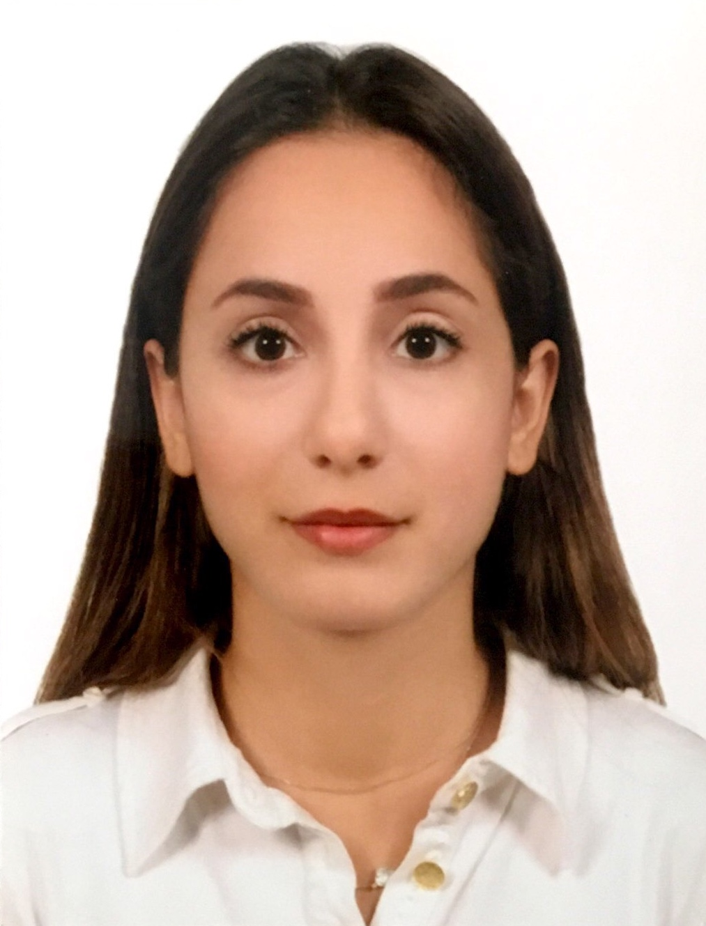
ÖZET BİLGİ
Üniversite eğitimimi, Yeditepe Üniversitesi’nde Rehberlik ve Psikolojik Danışmanlık üzerine tamamladım. Lisans hayatım boyunca akademik, sosyal ve kişisel birçok yönden kendimi geliştirmeye çalıştım ve geliştirmeye devam ediyorum. Şuanda Marmara Üniversitesinde aldığım aile danışmalığı eğitimi ile kendimi mesleğimde daha fazla geliştirmeyi hedefliyorum.
KİŞİSEL BİLGİLER
İsim: Tülay
Soyisim: Yüksel
Tc kimlik no: 45361197556
Cinsiyet: Kadın
Doğum Tarihi: 20.10.1994
Medeni Durum: Bekar
Askerlik Durumu: -

İLETİŞİM BİLGİLERİ
E- posta: tulayyuksel94@gmail.com
Cep Tel: 05364400202
Şehir: İstanbul
Ülke: Türkiye

EĞİTİM BİLGİLERİ
2017 Yeditepe Üniversitesi Psikolojik Danışmanlık ve Rehberlik (İngilizce)
2012 Osman Ökten Anadolu Lisesi Türkçe Matematik Bölümü ,Hatay

İŞ TECRÜBESİ – STAJ
Okulumu henüz bitirdiğim için iş tecrübem yoktur fakat yaptığım stajlar, alan çalışmaları ve gözlemler bana tecrübe kazandırmıştır.
2014
Mualla Selcanoğlu Mesleki ve Teknik Anadolu Lisesinde rehberlik servisinde 3 ay boyunca staj yaptım. Aile ve öğrenci görüşmeleri ile ilgili tecrübe kazandım.
2015
Hayrullah Kefoğlu Anadolu Lisesinde rehberlik servisinde 4 ay kariyer danışmanlığı stajı yaptım. İlgi envanterlerinin uygulaması ve yorumlanması konusunda tecrübe kazandım. Ayrıca envanter sonuçlarına göre öğrenciler 8 saatlik grup çalışması gerçekleştirdim.
2016
Maltepe Rehberlik Araştırma Merkezinde (RAM) psikolojik danışmanlık biriminde 4 ay staj yaptım. Burada özel öğrencilerle görüşme ölçekleri uygulama konusunda tecrübe kazandım. Ayrıca kurul toplantılarına katılarak karar aşamalarını yakında takip etme fırsatım oldu.
2017
Özel İstek Atanur Oğuz Anaokulunda okul psikoloğu ile 4 ay okul öncesi çocuklarla staj yaptım. Özel öğrencilerle görüşmelerde bulundum. Ayrıca okul- veli problemlerinin nasıl aşılabileceğini gözlemledim. Öğrenci takip dosyalarının oluşturulması, düzenlenmesi ve takip edilmesi konusunda tecrübe kazandım.

SEMİNERLER VE KURSLAR
Mayıs 2014 : Haliç Üniversitesi Psikoloji Günleri
Nisan 2015: Marmara Üniversitesi Psikoloji Günleri
Eylül 2017: Aile danışmanlığı sertifika programı
SERTİFİKA BİLGİLERİ
Kasım 2013: Ergenlik Psikolojisi ve Teknoloji Bağımlılığı(Uzm. Klinik Psikolog Mehmet Dinç)
Aralık 2013 : Farklı Kişilik Özellikleri ve Farkındalık
Şubat 2014: Cinsel İstismara Doğru Müdahale(Bahçeşehir Üniversitesi)
Nisan 2014: Verimli Zaman Yönetimi Teknikleri(Yeditepe Üniversitesi)
Ocak 2015: Etkili Problem Çözme ve Karar Verme Teknikleri
Mart 2017: Öfke ve Stres Yönetimi (Marmara Üniversitesi)
Mart 2017: Beden Dili ve Diksiyon (Marmara Üniversitesi)
Mart 2017: Özgüven ve İletişim Becerileri(Marmara Üniversitesi)
Nisan 2017: Kişisel İmaj ve Yönetimi(Marmara Üniversitesi)
Nisan 2017: Mülakat teknikleri(Marmara Üniversitesi)
Mayıs 2017: Ankara Gelişim Tarama Envanteri
Mayıs 2017: Bender Gestalt Görsel Motor Algılama Testi
Mayıs 2017: Benton Görsel Hafıza Testi
Mayıs 2017: Burdon Dikkat Testi
Mayıs 2017: Binet Terman Zeka Testi
Mayıs 2017: Beier Cümle Tamamlama Testi
Mayıs 2017: Porteus Labirentleri Testi
Mayıs 2017: Gessel Gelişim Figürleri Testi
Mayıs 2017: Goodenough-Harris Bir İnsan Çiz Testi
Mayıs 2017: Kent E-G-Y Testi
Mayıs 2017: Metropolitan Okul Olgunluğu Testi
Mayıs 2017: PeabodyResim-Kelime Eşleştirme Testi
Mayıs 2017: Cattel 2A Zeka Testi
Mayıs 2017: Draw a Person
Mayıs 2017: Cat
Mayıs 2017: Aile Çiz Testi
Mayıs 2017: Louissa Duss Psikanalitik Hikayeler Testi
Mayıs 2017: Çocuklar için Anksiyete Ölçeği Depresyon Ölçeği,Hiperaktivite Ölçeği
Mayıs 2017: Kimdir bu Tekniği
Mayıs 2017: Kime göre ben neyim Tekniği
Mayıs 2017: Çocukluk Çağı Kaygı Bozuklukları Özbildirim Ölçeği
Mayıs 2017: Öğrenme Güçlüğü Belirti Tarama Envanteri
Mayıs 2017: Sınav Kaygısı Ölçeği

BİLGİSAYAR BİLGİSİ
MS office programları

YABANCI DİL BİLGİLERİ
İngilizce
Okuma: İyi
Yazma: İyi
Konuşma: İyi

REFERANSLAR
Hülya Güvenç (yeditepe Üniversitesi öğretim görevlisi)
0 (505) 810 18 48
Asuman Güner (yeditepe Üniversitesi öğretim görevlisi/ terapist)
0 (533) 627 53 00‬‬
Yusuf Edip Uğur okulları Maltepe Dragos kampüsü
İletişim: 0 (532) 627 66 75. E-mail: yyusufedipp@gmail

